嘉義縣梅北國民小學
111學年度雙語國家政策－口說英語展能樂學計畫
國民中小學英語日活動成果報告表
活動名稱 | 聖誕節 |  | 辦理日期 | 111.12.23
辦理地點 | 三樓會議室 |  | 參加人數 | 200
成果摘要-活動內容介紹及特色說明  (列點說明) | - 給予境教，每天播放英語歌曲。  - 英語老師帶領六年級學生唱跳英語歌曲。  - 全校師生齊唱。  - 口說英語，向校長及會長領取聖誕禮物。
檢討或建議事項 | 齊唱很大聲，平時也都有教導學生關於節慶的英語用法，在領取禮物時，沒能確實每位學生都開口說英語。
照片說明
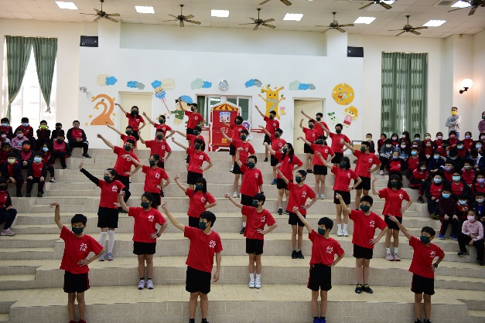 |  | 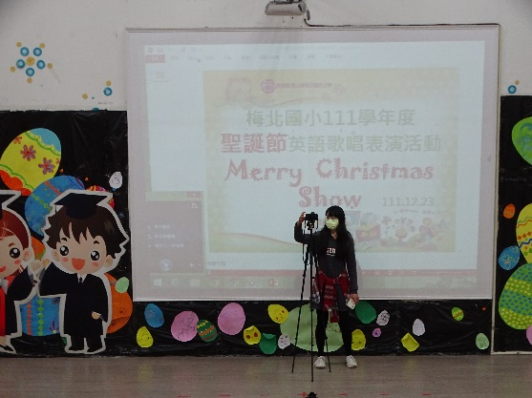
六年級學生帶動唱跳英語歌曲 |  | 英語日活動簡報
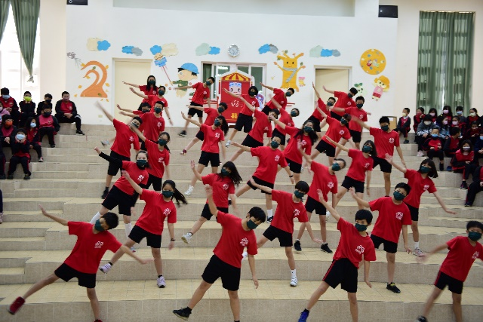 |  | 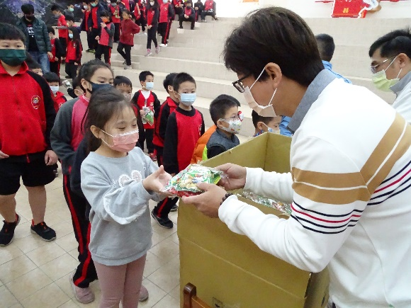
六年級學生帶動唱跳英語歌曲 |  | 會長致贈聖誕禮物

